Der Springer 1

Der Springer (Pferd) macht von allen Schachfiguren
die seltsamsten Züge.
Er zieht geradeaus und macht dann auch noch einen
Schritt zur Seite.
Den Zug nennt man auch “Rösselsprung“.
Er springt immer von einer Farbe auf die andere.
Er ist die einzige Figur, die über andere hinweg springen kann.

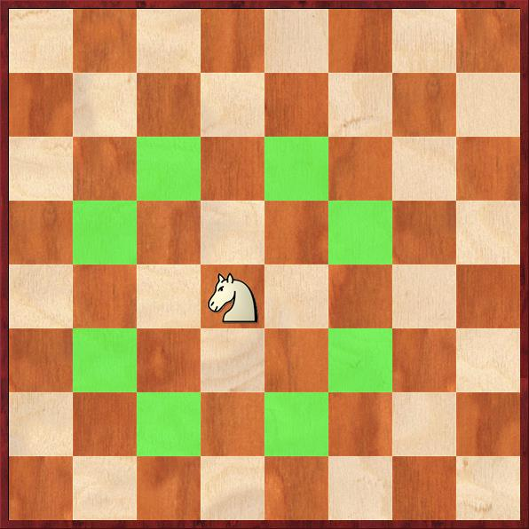
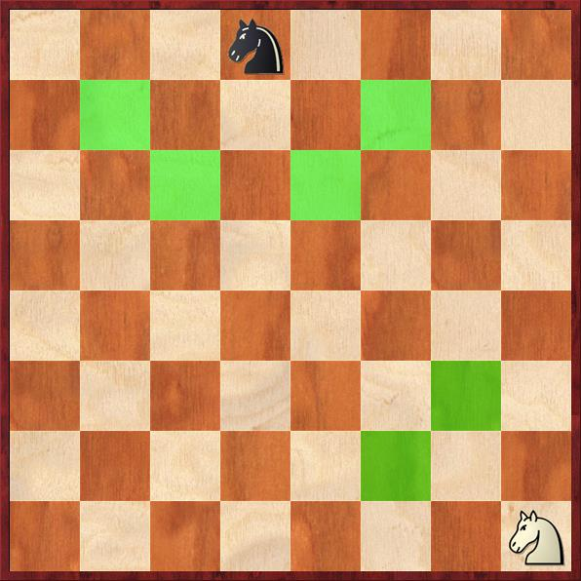

Die Springer können nur auf die grün gefärbten Felder ziehen.
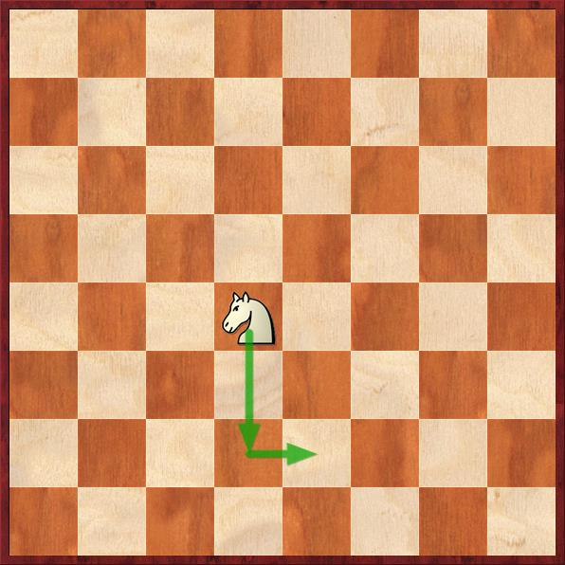
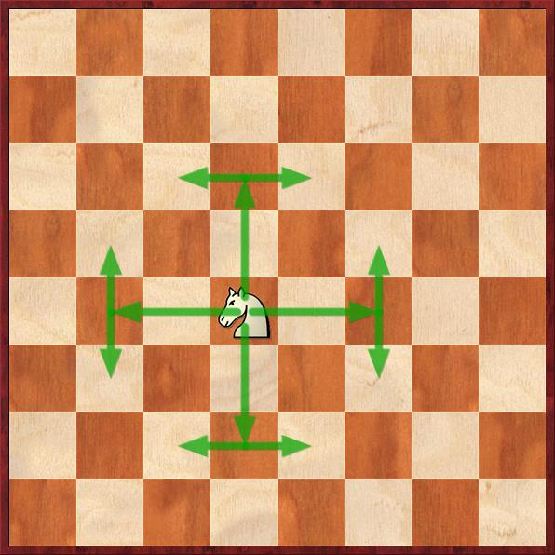

Der Springer kann auf Der “Rösselsprung“ sieht aus
8 Felder ziehen wie ein großes L
oder ein umgedrehtes L.

